Московский государственный технический университет им. Н.Э. Баумана

Факультет «Информатика и системы управления» Кафедра ИУ5 «Системы обработки информации и управления»

Курс «Парадигмы и конструкции языков программирования» Отчёт по лабораторной работе №3-4
Функциональные возможности языка Python

Выполнил:
студент группы ИУ5-35Б
Александров Георгий

Проверил: преподаватель каф. ИУ5
Нардид Анатолий Николаевич

Москва, 2025 г.
Описание задания
Задача 1 (файл field.py)
Необходимо реализовать генератор field. Генератор field последовательно выдает значения ключей словаря.
Задача 2 (файл gen_random.py)
Необходимо реализовать генератор gen_random(количество, минимум, максимум), который последовательно выдает заданное количество случайных чисел в заданном диапазоне от минимума до максимума, включая границы диапазона.
Задача 3 (файл unique.py)
- Необходимо реализовать итератор Unique(данные), который принимает на вход массив или генератор и итерируется по элементам, пропуская дубликаты.
- Конструктор итератора также принимает на вход именованный bool-параметр ignore_case, в зависимости от значения которого будут считаться одинаковыми строки в разном регистре. По умолчанию этот параметр равен False.
- При реализации необходимо использовать конструкцию **kwargs.
- Итератор должен поддерживать работу как со списками, так и с генераторами.
- Итератор не должен модифицировать возвращаемые значения.
Задача 4 (файл sort.py)
Дан массив 1, содержащий положительные и отрицательные числа. Необходимо одной строкой кода вывести на экран массив 2, которые содержит значения массива 1, отсортированные по модулю в порядке убывания. Сортировку необходимо осуществлять с помощью функции sorted.
Задача 5 (файл print_result.py)
Необходимо реализовать декоратор print_result, который выводит на экран результат выполнения функции.
- Декоратор должен принимать на вход функцию, вызывать её, печатать в консоль имя функции и результат выполнения, после чего возвращать результат выполнения.
- Если функция вернула список (list), то значения элементов списка должны выводиться в столбик.
- Если функция вернула словарь (dict), то ключи и значения должны выводить в столбик через знак равенства.
Задача 6 (файл cm_timer.py)
Необходимо написать контекстные менеджеры cm_timer_1 и cm_timer_2, которые считают время работы блока кода и выводят его на экран.
Задача 7 (файл process_data.py)
- В предыдущих задачах были написаны все требуемые инструменты для работы с данными. Применим их на реальном примере.
- В файле data_light.json содержится фрагмент списка вакансий.
- Структура данных представляет собой список словарей с множеством полей: название работы, место, уровень зарплаты и т.д.
- Необходимо реализовать 4 функции - f1, f2, f3, f4. Каждая функция вызывается, принимая на вход результат работы предыдущей. За счет декоратора @print_result печатается результат, а контекстный менеджер cm_timer_1 выводит время работы цепочки функций.
- Предполагается, что функции f1, f2, f3 будут реализованы в одну строку. В реализации функции f4 может быть до 3 строк.
- Функция f1 должна вывести отсортированный список профессий без повторений (строки в разном регистре считать равными). Сортировка должна игнорировать регистр. Используйте наработки из предыдущих задач.
- Функция f2 должна фильтровать входной массив и возвращать только те элементы, которые начинаются со слова “программист”. Для фильтрации используйте функцию filter.
- Функция f3 должна модифицировать каждый элемент массива, добавив строку “с опытом Python” (все программисты должны быть знакомы с Python). Пример: Программист C# с опытом Python. Для модификации используйте функцию map.
- Функция f4 должна сгенерировать для каждой специальности зарплату от 100 000 до 200 000 рублей и присоединить её к названию специальности. Пример: Программист C# с опытом Python, зарплата 137287 руб. Используйте zip для обработки пары специальность — зарплата.

Текст программы
cm_timer.py
import time
import contextlib

class cm_timer_1:
def __enter__(self):
self.start_time = time.time()
return self

def __exit__(self, exc_type, exc_val, exc_tb):
elapsed_time = time.time() - self.start_time
print(f"time: {elapsed_time:.1f}")

@contextlib.contextmanager
def cm_timer_2():
start_time = time.time()
yield
elapsed_time = time.time() - start_time
print(f"time: {elapsed_time:.1f}")

if __name__ == "__main__":
print("Test cm_timer_1:")
with cm_timer_1():
time.sleep(0.5)

print("\nTest cm_timer_2:")
with cm_timer_2():
time.sleep(0.3)

field.py
def field(items, *args):
assert len(args) > 0

if len(args) == 1:
field_name = args[0]
for item in items:
if field_name in item and item[field_name] is not None:
yield item[field_name]
else:
for item in items:
result = {}
has_valid_fields = False

for field_name in args:
if field_name in item and item[field_name] is not None:
result[field_name] = item[field_name]
has_valid_fields = True

if has_valid_fields:
yield result
if __name__ == "__main__":
goods = [
{'title': 'Ковер', 'price': 2000, 'color': 'green'},
{'title': 'Диван для отдыха', 'price': 5300, 'color': 'black'},
{'title': None, 'price': 3000, 'color': 'white'},
]

print("Test 1:")
for item in field(goods, 'title'):
print(item)

print("\nTest 2:")
for item in field(goods, 'title', 'price'):
print(item)

gen_random.py
import random

def gen_random(num_count, begin, end):
for _ in range(num_count):
yield random.randint(begin, end)

if __name__ == "__main__":
print("Test gen_random(5, 1, 3):")
result = list(gen_random(5, 1, 3))
print(result)

print_result.py
def print_result(func):
def wrapper(*args, **kwargs):
result = func(*args, **kwargs)

print(func.__name__)

if isinstance(result, list):
for item in result:
print(item)
elif isinstance(result, dict):
for key, value in result.items():
print(f"{key} = {value}")
else:
print(result)

return result

return wrapper

@print_result
def test_1():
return 1

@print_result
def test_2():
return 'iu5'

@print_result
def test_3():
return {'a': 1, 'b': 2}

@print_result
def test_4():
return [1, 2]

if __name__ == '__main__':
print('!!!!!!!!')
test_1()
test_2()
test_3()
test_4()

process_data.py
import json
import sys
from field import field
from unique import Unique
from print_result import print_result
from gen_random import gen_random
from cm_timer import cm_timer_1

path = None

if len(sys.argv) > 1:
path = sys.argv[1]
else:
path = "data_light.json"

with open(path, 'r', encoding='utf-8') as f:
data = json.load(f)

@print_result
def f1(arg):
return sorted(list(Unique(field(arg, 'job-name'), ignore_case=True)), key=str.lower)

@print_result
def f2(arg):
return list(filter(lambda x: x.lower().startswith('программист'), arg))

@print_result
def f3(arg):
return list(map(lambda x: f"{x} с опытом Python", arg))

@print_result
def f4(arg):
salaries = list(gen_random(len(arg), 100000, 200000))

result = []
for profession, salary in zip(arg, salaries):
result.append(f"{profession}, зарплата {salary} руб.")

return result

if __name__ == '__main__':
with cm_timer_1():
f4(f3(f2(f1(data))))

sort.py
data = [4, -30, 100, -100, 123, 1, 0, -1, -4]

if __name__ == "__main__":
def abs_key(x):
return abs(x)

result = sorted(data, key=abs_key, reverse=True)
print(result)

result_with_lambda = sorted(data, key=lambda x: abs(x), reverse=True)
print(result_with_lambda)

unique.py
class Unique(object):
def __init__(self, items, **kwargs):
self.ignore_case = kwargs.get('ignore_case', False)
self.items = iter(items)
self.seen = set()

def __iter__(self):
return self

def __next__(self):
while True:
try:
item = next(self.items)

if self.ignore_case and isinstance(item, str):
key = item.lower()
else:
key = item

if key not in self.seen:
self.seen.add(key)
return item
except StopIteration:
raise StopIteration

if __name__ == "__main__":
print("Test Unique with numbers:")
data1 = [1, 1, 2, 2, 3, 3]
result1 = list(Unique(data1))
print(result1)

print("\nTest Unique with strings (ignore_case=False):")
data2 = ['a', 'A', 'b', 'B', 'a']
result2 = list(Unique(data2))
print(result2)

init.py
__all__ = ['field', 'gen_random', 'unique', 'sort', 'print_result', 'cm_timer', 'process_data']

data_light.json
[
{"job-name": "Программист C#", "company": "Яндекс", "salary": 150000},
{"job-name": "Программист Python", "company": "Google", "salary": 180000},
{"job-name": "Аналитик данных", "company": "МТС", "salary": 120000},
{"job-name": "программист Java", "company": "Тинькофф", "salary": 160000},
{"job-name": "Дизайнер UI/UX", "company": "ВКонтакте", "salary": 110000},
{"job-name": "Программист C++", "company": "Яндекс", "salary": 170000},
{"job-name": "Менеджер проектов", "company": "Сбер", "salary": 130000},
{"job-name": "Тестировщик", "company": "Озон", "salary": 90000},
{"job-name": "Программист JavaScript", "company": "Яндекс", "salary": 155000},
{"job-name": "Data Scientist", "company": "Сбер", "salary": 190000}
]

Листинг кода
cm_timer.py
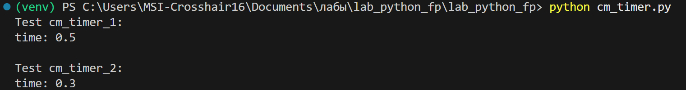
field.py
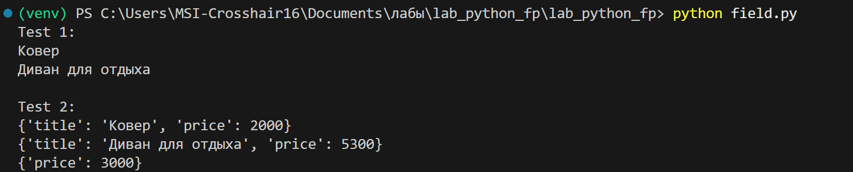
gen_random.py
process_data.py
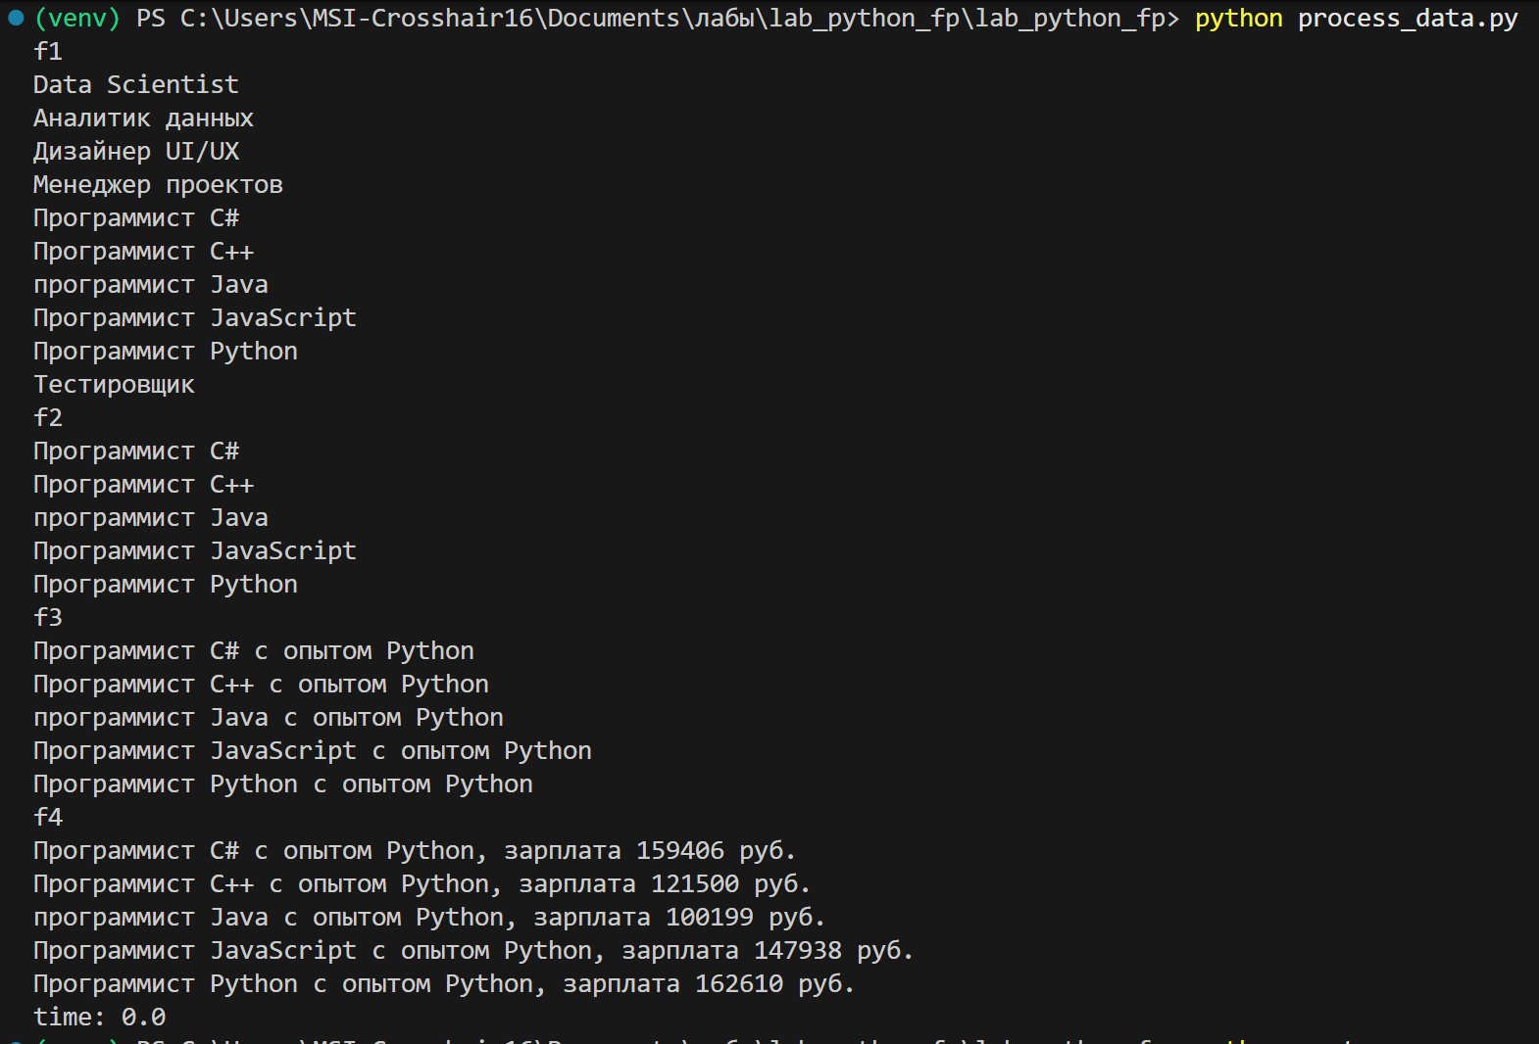
sort.py

unique.py
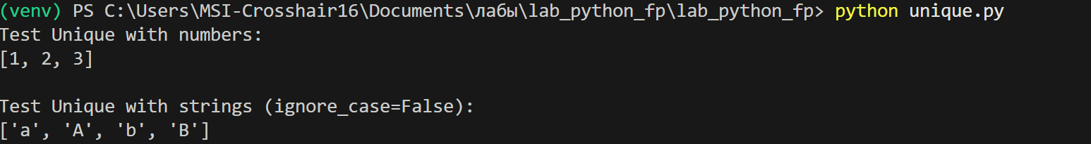
print_result.py
